导师使用手册
- 导师登录SEP账号
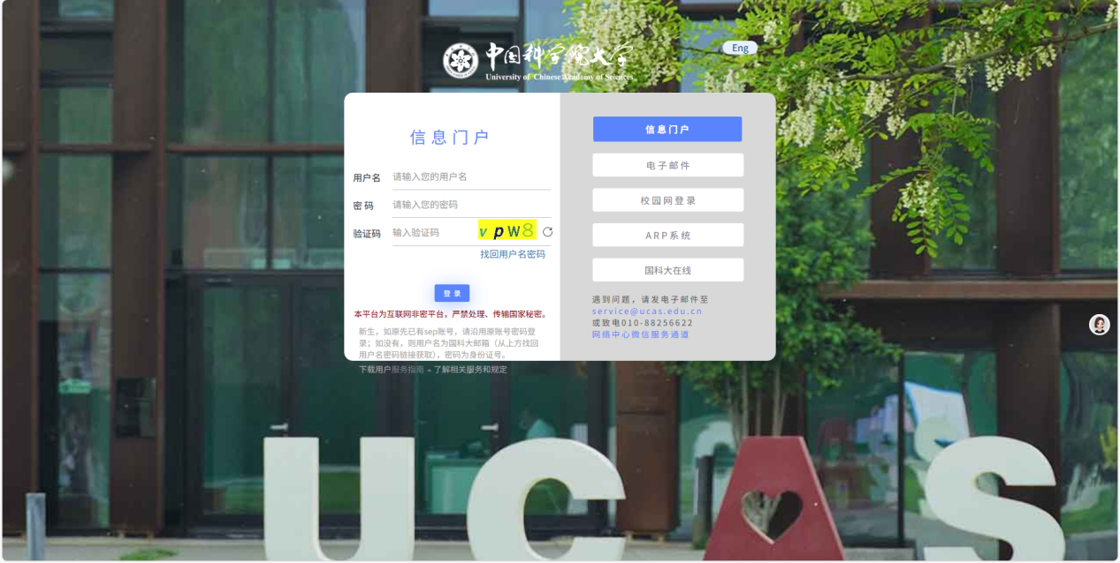
- 选择“就业管理”
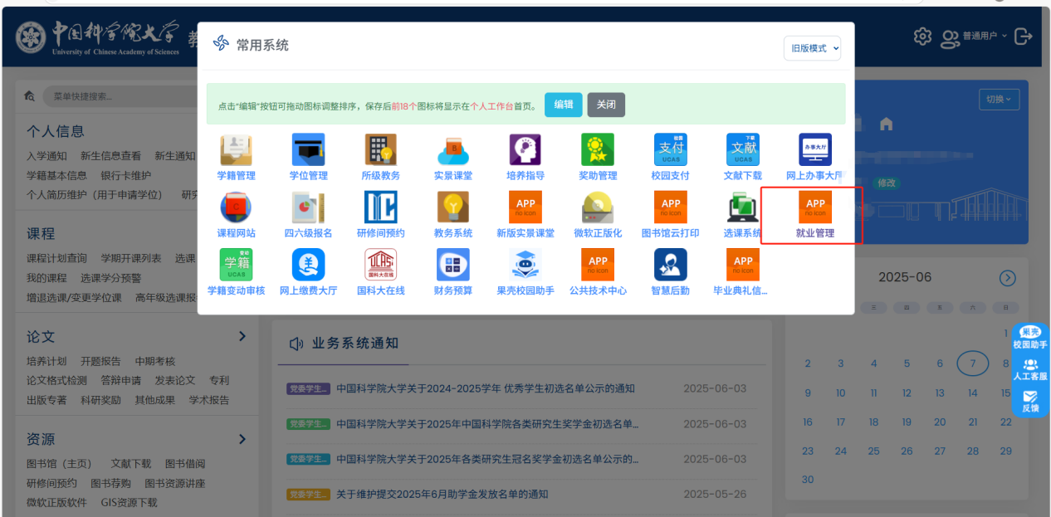
- 点击就业手续（院系）
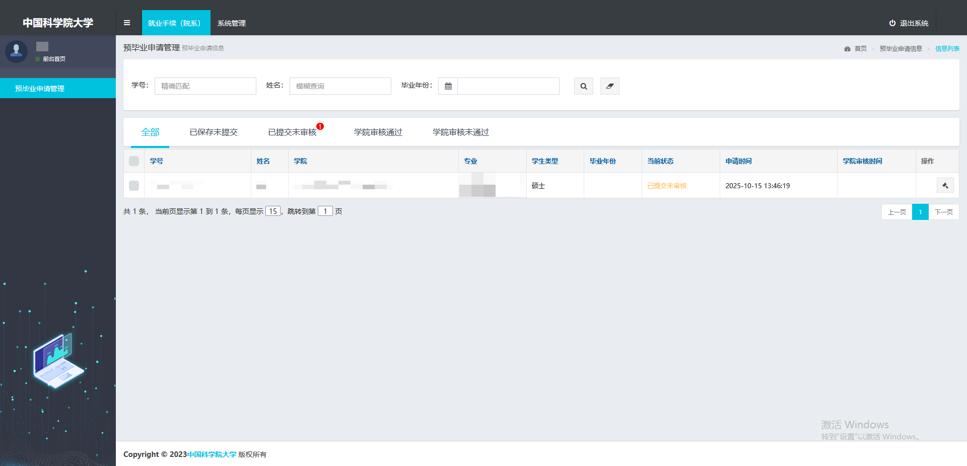
- 点击审核按钮
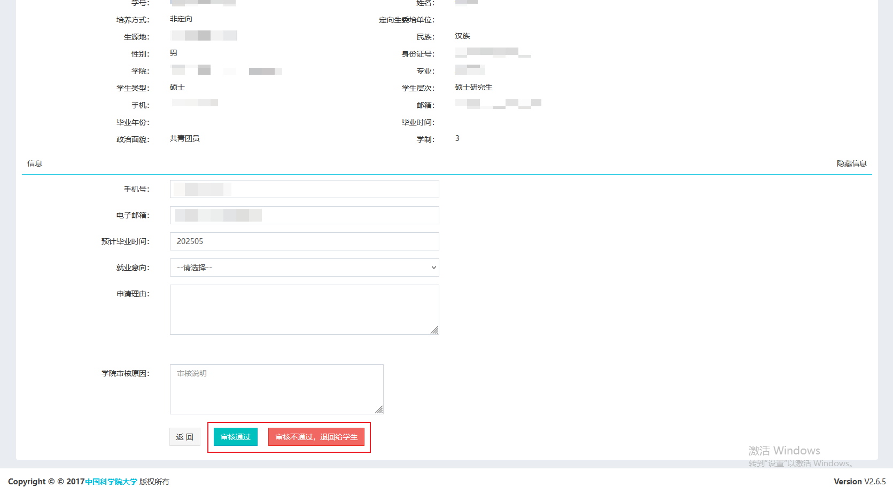
- 审核通过

